
TEST
Distribuční list 2022

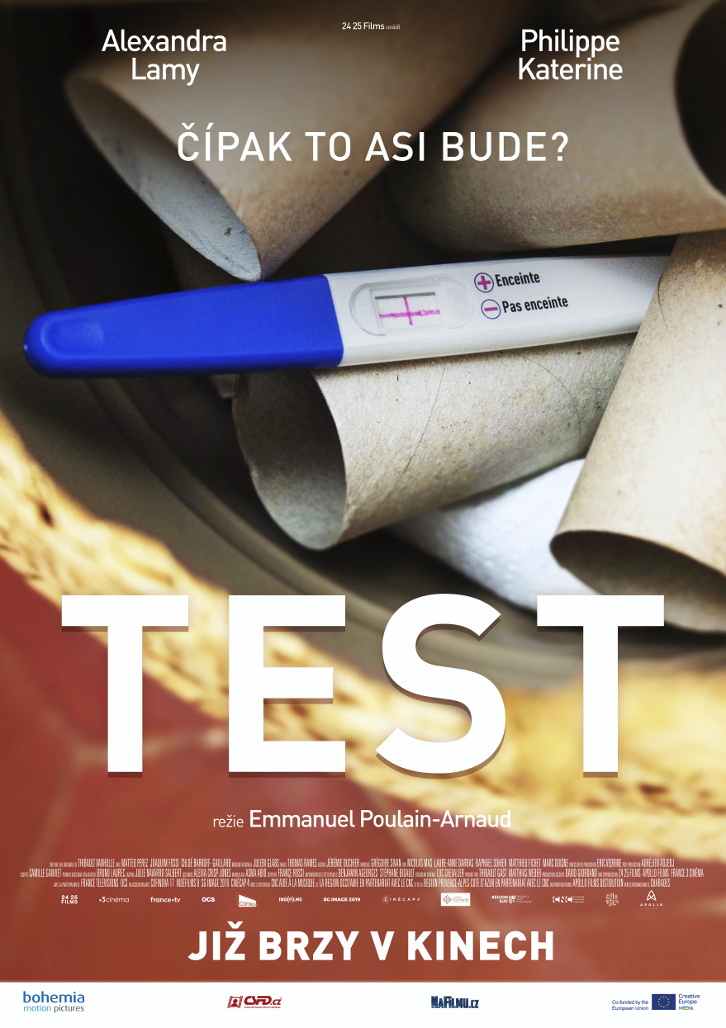
Pozitivní těhotenský test nemusí nutně znamenat radostnou zprávu. Obzvlášť,
když jste matka 3 dospívajících dětí a Vy těhotná rozhodně nejste!

Annie žije ve šťastném manželství a stará se obětavě o své 4 děti. Rodina jako
ze žurnálu. Vše je zalito sluncem. Ale jen do chvíle, než Annie v odpadkovém
koši narazí na pozitivní těhotenský test. Taková zpráva dokáže vnést i do té
nejharmoničtější rodiny pořádnou dávku adrenalinu. Mimochodem - existuje
vůbec něco takového jako harmonická rodina?

Premiéra: | 7.4.2022 | Originální název: LE TEST
Délka filmu: | 85 min. | Žánr: komedie/drama
Zvuk/formát: | 2D | Režie: Emmanuel Poulain-Arnaud
Verze:  Přístupnost: | české titulky/český dabing  přístupný | Hrají: Alexandra Lamy  Philippe Katerine
Země původu: Francie  Světová práva: Charades  Rok výroby: 2021  trailer |  | Hrají: Alexandra Lamy  Philippe Katerine

Programování: Marketing/PR:
Lucie Mazůrková GSM: 605 288 996 program@bohemiamp.cz Eva Hartmanová GSM: 733199020 hartmanova@bohemiamp.cz

Bohemia Motion Pictures, a.s., Všehrdova 560/2, 118 00 Praha 1 – Malá Strana

